Puntos GitHub

Punto 2

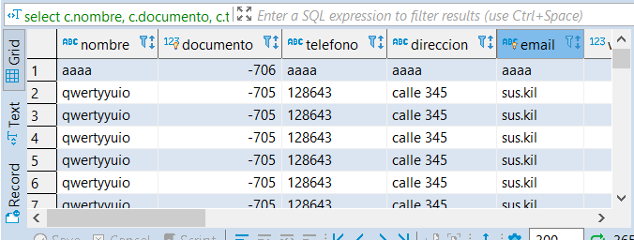

Punto 7

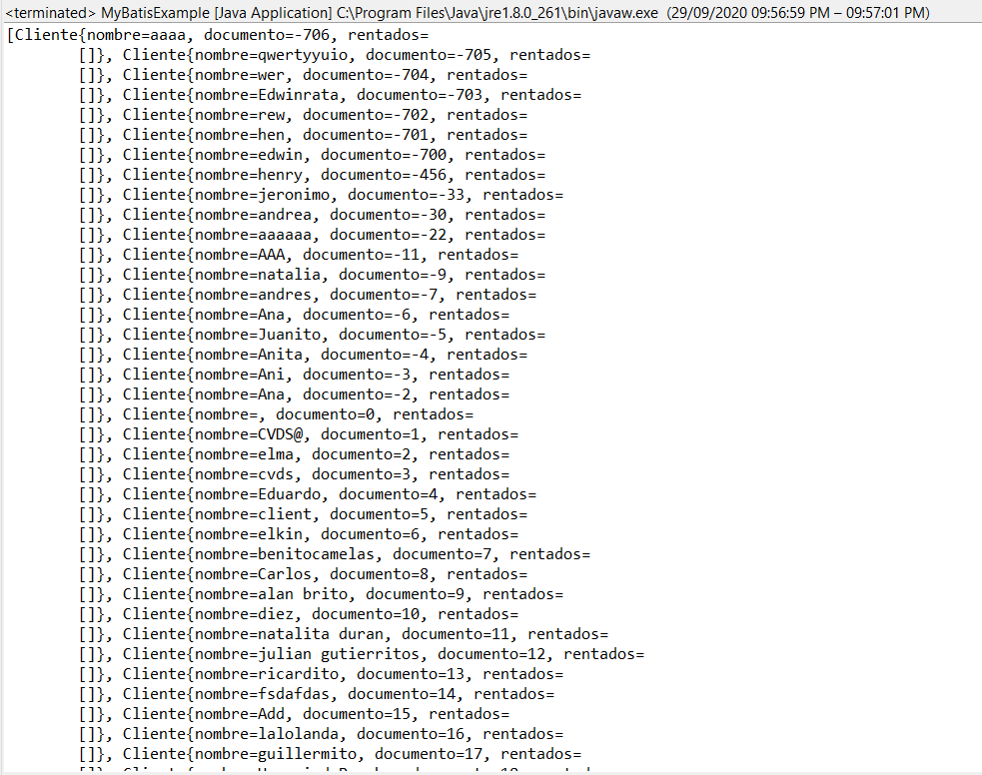

Parte ||

Punto 2.

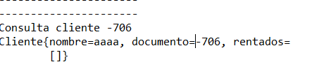

Punto 4

Se inserta BicicletaNo2

